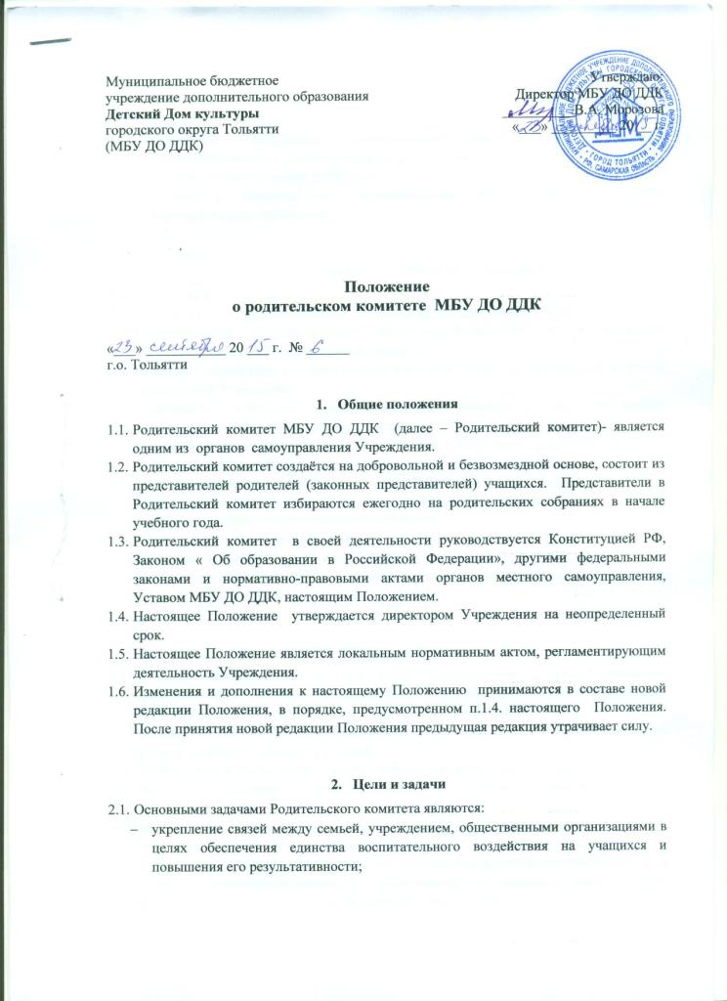

Муниципальное бюджетное  учреждение дополнительного образования  Детский Дом культуры  городского округа Тольятти  (МБУ ДО ДДК) | Утверждаю:  Директор МБУ ДО ДДК  __________В.А. Морозова  «___» _________ 20 __ г.

Положение
о родительском комитете МБУ ДО ДДК

«___» ___________ 20 ___ г. № ______
г.о. Тольятти

- Общие положения
  - Родительский комитет МБУ ДО ДДК (далее – Родительский комитет)- является одним из органов самоуправления Учреждения.
  - Родительский комитет создаётся на добровольной и безвозмездной основе, состоит из представителей родителей (законных представителей) учащихся. Представители в Родительский комитет избираются ежегодно на родительских собраниях в начале учебного года.
  - Родительский комитет в своей деятельности руководствуется Конституцией РФ, Законом « Об образовании в Российской Федерации», другими федеральными законами и нормативно-правовыми актами органов местного самоуправления, Уставом МБУ ДО ДДК, настоящим Положением.
  - Настоящее Положение утверждается директором Учреждения на неопределенный срок.
  - Настоящее Положение является локальным нормативным актом, регламентирующим деятельность Учреждения.
  - Изменения и дополнения к настоящему Положению принимаются в составе новой редакции Положения, в порядке, предусмотренном п.1.4. настоящего Положения. После принятия новой редакции Положения предыдущая редакция утрачивает силу.

- Цели и задачи
  - Основными задачами Родительского комитета являются:
- укрепление связей между семьей, учреждением, общественными организациями в целях обеспечения единства воспитательного воздействия на учащихся и повышения его результативности;
- организация работы с родителями (законными представителями) учащихся учреждения по разъяснению их прав и обязанностей, значения всестороннего воспитания учащегося в семье;
- содействие укреплению материально-технической базы учреждения, совершенствованию условий для осуществления образовательного процесса, охраны жизни и здоровья учащихся;
- участие в комиссии по урегулированию споров между участниками образовательных отношений.

- Компетенция и содержание деятельности
Родительский комитет:
  - Содействует администрации Учреждения в совершенствовании условий для осуществления образовательного, культурно-просветительского и досугового процесса, охране жизни и здоровья учащихся;
  - Оказывает содействие в организации конкурсов, выставок, фестивалей и других мероприятий Учреждения;
  - Содействует совершенствованию материально-технической базы Учреждения, благоустройству её помещений и территории;
  - Проводит разъяснительную и консультативную работу среди родителей (законных представителей) учащихся об их правах и обязанностях;
  - Принимает участие в комиссии по урегулированию споров между участниками образовательных отношений, в том числе по вопросам о наличии или об отсутствии конфликта интересов педагогического работника;
  - Рассматривает поступающие в свой адрес обращения по вопросам, отнесенным настоящим Положением к его компетенции;
  - Рассматривает другие вопросы, отнесённые к компетенции Родительского комитета в соответствии с Уставом Учреждения.

- Организация деятельности
  - В состав Родительского комитета входят представители родителей (законных представителей) учащихся. Представители в родительский комитет избираются ежегодно на родительских собраниях в начале учебного года.
  - Общая численность состава Родительского комитета является произвольной, но должна составлять не менее 3 человек.
  - Председатель Родительского комитета выбирается из состава его членов.
  - Заседание Родительского комитета проводятся по мере необходимости, но не реже двух раз в год.
  - Заседание Родительского комитета является правомочным, если на нём присутствует большинство (свыше 50% его членского состава)
  - Решения принимаются путём открытого голосования, и считаются принятыми, если за них проголосовало не менее 2/3 присутствующих на заседании членов. В случае равенства голосов решающим является голос председателя.
  - Решения Родительского комитета оформляются протоколами, подписываются председателем и секретарём.
  - Решения Родительского комитета являются рекомендательными, обязательными для исполнения являются только те решения Родительского комитета, в целях реализации которых издается приказ по учреждению.

- Ответственность
  - Родительский комитет в лице председателя, других членов несет ответственность за неисполнение или ненадлежащее исполнение возложенных обязанностей в соответствии с действующим законодательством РФ.

- Взаимоотношения
  - Родительский комитет в своей работе взаимодействует со всеми органами самоуправления учреждения, со всеми участниками образовательного процесса, другими организациями, учреждениями в соответствии с полномочиями по вопросам проведения мероприятий учреждения и другим вопросам в пределах своей компетенции.

